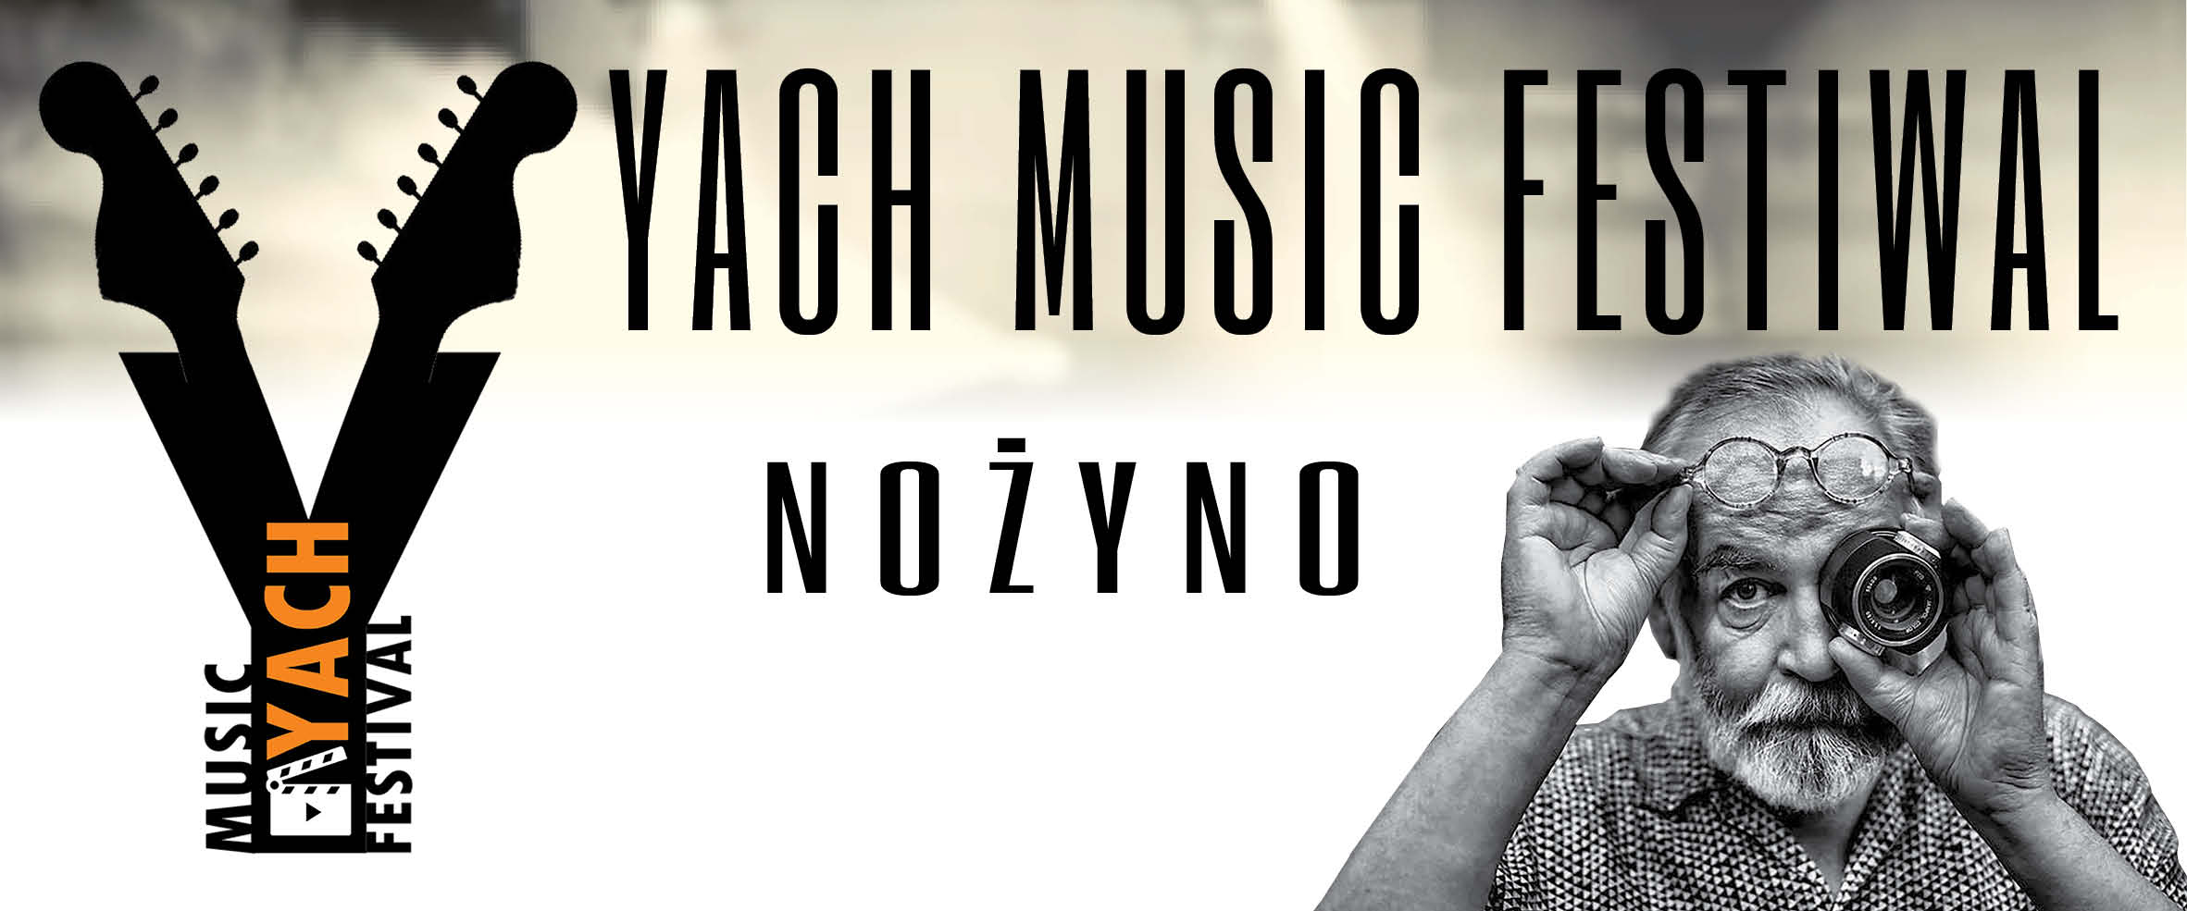

YACH MUSIC FESTIWAL – NOŻYNO 2021
FORMULARZ ZGŁOSZENIOWY

- Dane zespołu

NAZWA ZESPOŁU WRAZ Z BIOGRAMEM, MIEJSCEM SIEDZIBY I OSIĄGNIĘCIAMI (JEŚLI SĄ)

…………………………………………………………………………………………………………………………………………………………………………………………………………………………………………………………………………………………………………………………………………………………………………………………………………………………………………………………………………………………………………………………

- SKŁAD ZESPOŁU

NAZWISKO | IMIĘ | WIEK | FUNKCJE  W ZESPOLE

- PROGRAM KONKURSOWY

TYTUŁ UTWORU | AUTOR MUZYKI | AUTOR SŁÓW | CZAS TRWANIA UTWORU

- DANE KONTAKTOWE OSOBY ZGŁASZAJĄCEJ

NUMER TELEFONU | ADRES E-MAIL | ADRES  DO KORESPONDENCJI

- ZDJĘCIA ZESPOŁU (3 zdjęcia, załączone zarówno w formularzu, jak również jako załącznik do maila).

- Co najmniej dwa nagrania w formie mp3 lub innej ogólnodostępnej formie (dopuszczalne linki do nagrań YouTube).

Formularz wraz z innymi materiałami wyżej wymienionymi prosimy wysyłać na adres e- mail: r.wiczk@gok.czarnadabrowka.pl
Wszelkie pytania prosimy kierować pod wyżej wymieniony e-mail pod nr. tel. :
- Roksana Wiczk – 788 416 703
- Beata Łozowska – 609 313 055

Organizator może poprosić o inne dane potrzebne do realizacji koncertu.

Wyrażamy zgodę na:

- wykorzystywanie nadesłanych materiałów muzycznych do celów promocyjnych Przeglądu
- rejestracje audio i video koncertu;

- zamieszczenie materiałów w całości lub dowolne jego fragmenty na stronach organizatora

Podpisy członków zespołu

